Na raiz do projeto criei um arquivo Dockerfile com o seguinte conteúdo:

FROM postgres

ENV POSTGRES_USER postgres
ENV POSTGRES_PASSWORD 123
ENV POSTGRES_DB discount-codes-ecommerce

COPY ./src/schema/erase.sql /docker-entrypoint-initdb.d/
COPY ./src/schema/schema.sql /docker-entrypoint-initdb.d/

EXPOSE 5432

Sobre o arquivo, estamos criando uma imagem a partir da imagem base postgres. definem variáveis de ambiente que serão utilizadas na criação do container. No caso, definimos o usuário do PostgreSQL (POSTGRES_USER) como postgres, a senha (POSTGRES_PASSWORD) como 123 e o nome do banco de dados (POSTGRES_DB) como discount-codes-ecommerce. duas linhas copiam os arquivos SQL que estão no diretório ./src/schema/ para o diretório /docker-entrypoint-initdb.d/ dentro do container. Esse diretório é utilizado pelo PostgreSQL para executar scripts de inicialização do banco de dados. Na ordem em que foram colocados, o script erase.sql irá apagar todas as tabelas caso existam e o schema.sql irá criar as novas tabelas.

Para criar a imagem, a partir da raiz do projeto que é o local onde está o Dockerfile:

docker build -t my-postgres-image .

docker run --name my-postgres-container -p 5435:5432 -d my-postgres-image

O comando acima cria o container e o executa, a porta 5432 da minha máquina já está ocupada, então precisei usar outra porta, optando pela 5435. Após a execução do comando acima, o container com o banco de dados dentro já está funcionando.

docker ps

Conhecendo o id, podemos abrir um terminal interativo que interage com o container, utilizando-se esse comando:
docker exec -it <container_id> bash
docker exec -it e101 bash

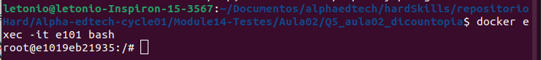
Em seguida, podemos usar o psql para acessar o banco de dados que está dentro do container, através do comando:
psql -U myuser -d mydatabase -W
psql -U postgres -d discount-codes-ecommerce -W

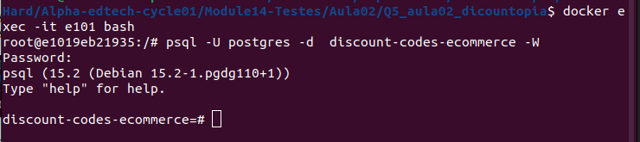
Vai ser requerida a senha, que no nosso caso, ficou estabelecido no arquivo Dockerfile e no dotenv que a senha é 123

Usando o comando \dt é possível ver todas as tabelas:
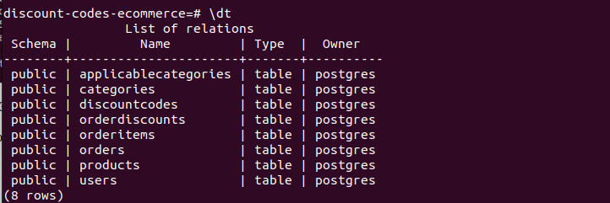
Caso precise sair usamos: \q

Portanto, nota-se que no banco de dados as tabelas que definimos no schema e que foram copiadas no dockerfile foram realmente criadas.

Qual a importância disso? Agora podemos começar nossa aplicação e podemos fazer uso do banco de dados que está no container, basta no arquivo .env informarmos as credenciais.

A partir da raiz do nosso projeto, para inicializar o servidor na porta 8183, podemos usar o comando:
npm run start

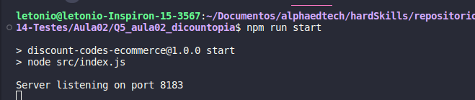
Para executar os testes, se usarmos o comando npm run test, ele executará todos os testes que estão na pasta __tests__, o próximo comando vai executar apenas os testes que estão em __tests__/repositories:
npm run test -- repositories

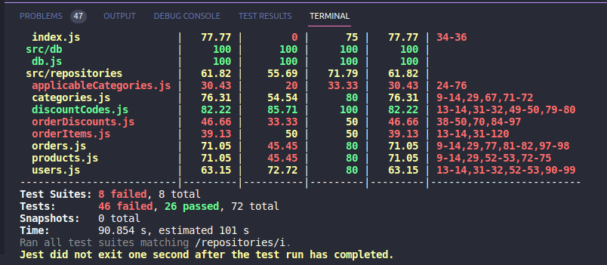
Dentro de coverage é possível abrir um arquivo html com gráficos sobre os testes realizados:

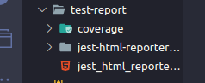

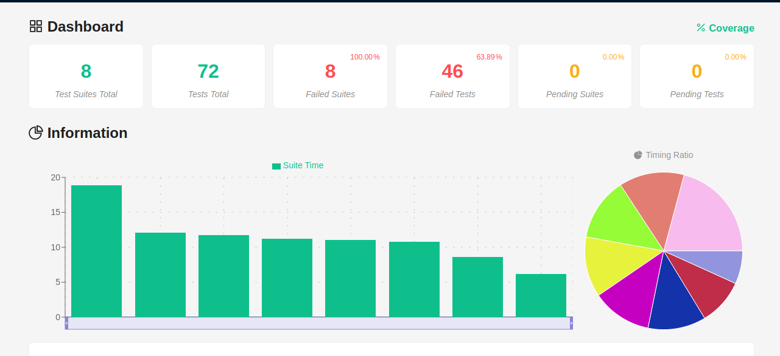

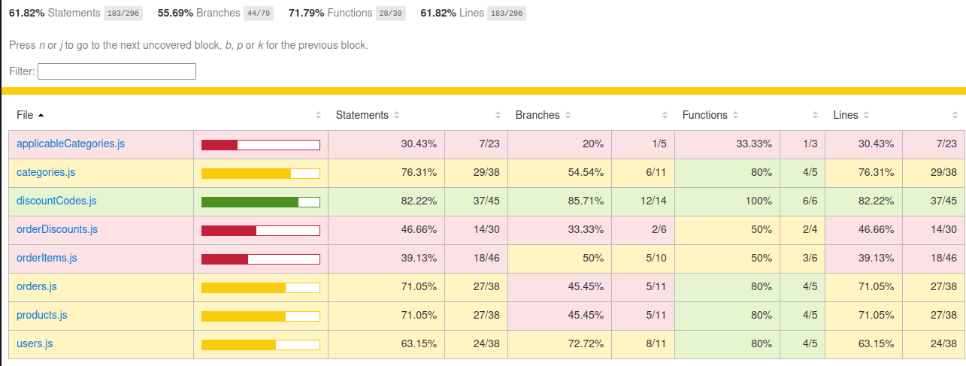

Criando um database postgresql com as seguintes credenciais:

DB_USER=postgres
DB_HOST=localhost
DB_NAME=discount-codes-ecommerce
DB_PASSWORD=123
DB_PORT=5432

Para acessar o psql usei:

sudo -u postgres psql
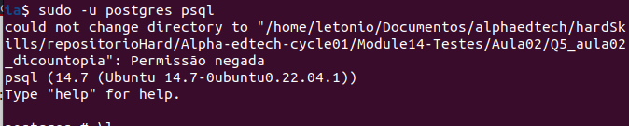

Como o usuário postgres já existe, não foi necessário criar. Porém, como critério de informação, utilizaríamos esse comando:
CREATE USER postgres WITH PASSWORD '123';

Dentro do terminal psql, utilizamos o seguinte comando para criar o database:

CREATE DATABASE "discount-codes-ecommerce" OWNER postgres;

para confirmar que o database foi criado, utiliza-se o comando \l:

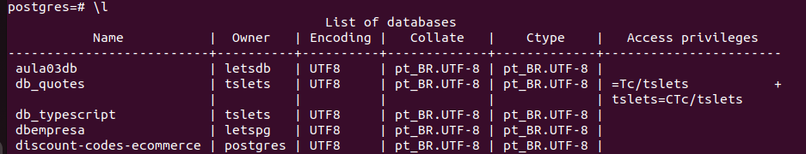
Decidi modificar a senha do usuário postgres para 123, para fazer isso, utiliza-se o comando:

ALTER USER postgres WITH PASSWORD '123';
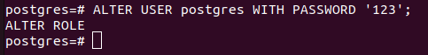

Para conectar ao database usando o terminal psql, usamos o comando \c nome-do-database:

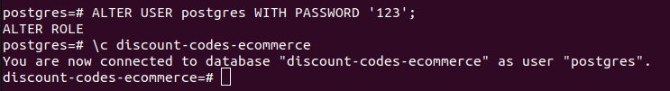

Para ver todas as tabelas do database, utiliza-se:
SELECT table_name FROM information_schema.tables WHERE table_schema='public';

Vou criar uma tabela simples, apenas para testar:
CREATE TABLE test (
id SERIAL PRIMARY KEY,
name VARCHAR(255) NOT NULL
);

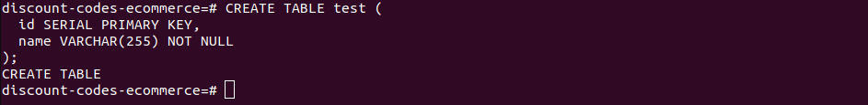
Novamente, vou utilizar o comando para visualizar tabelas:

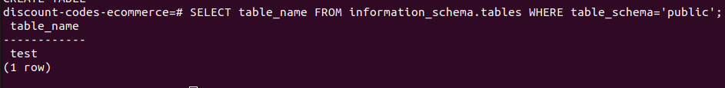
Dessa forma, termos uma tabela criada.
A próxima etapa é tentar uma conexão com esse banco de dados, lembrando que a porta desse banco de dados local é a 5432, pois é o padrão do postgres.

Deu certo, usei o comando npm run test – repositories, mas só deu certo porque desabilitei a extensão jest, pois estava executando em paralelo, as duas tentando acessar o banco de dados e dava problema. Então, muito cuidado.

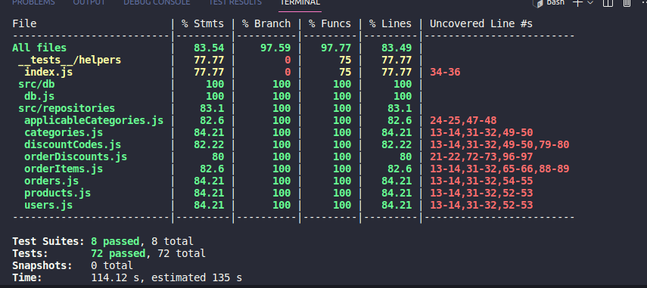
Podemos usar o liveserver para visualizar o html do relatório que se encontra em coverage:

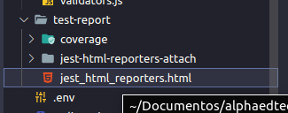

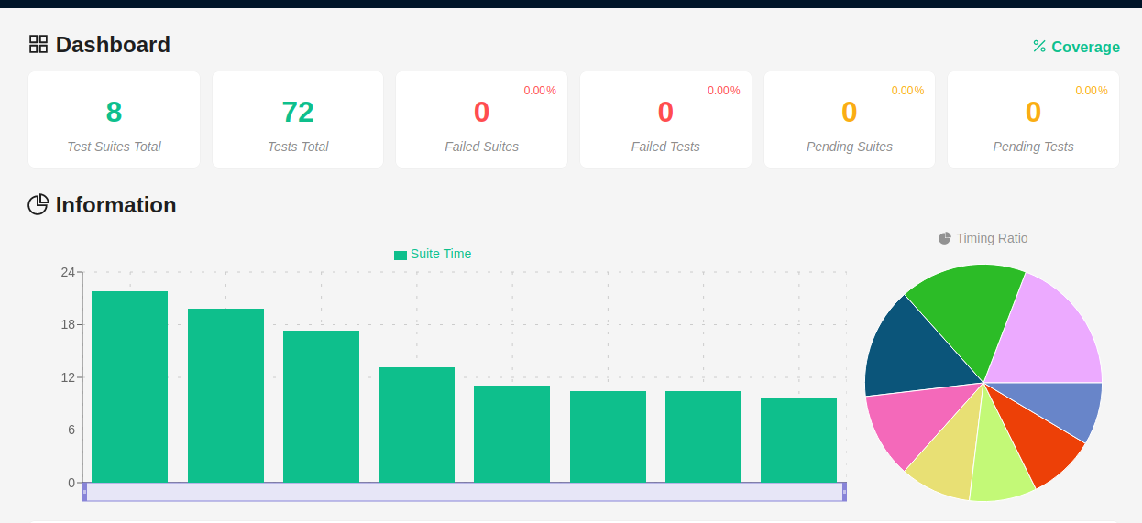

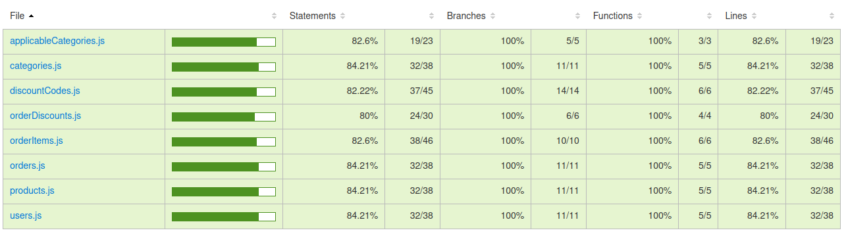

Dica de vitor, olhar essas funções aqui que pode ajudar na hora de implementar os serviços:

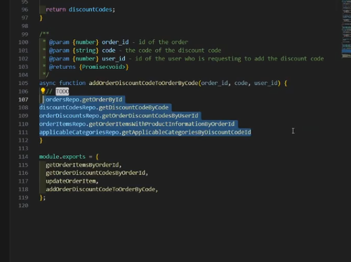

Para a questão 6, nossa função deve cumprir os requisitos a seguir, marcarei de azul os que a função já estiver satisfazendo:

- A. Usuário não está autenticado: status 401 (unathorized)
- B. Erro de input: order_id não é um número inteiro positivo: status 400 (bad request)
- C. Erro de input: code não é uma string: status 400 (bad request)
- D. A Ordem não existe: status 404 (not found)
- E. O usuário não é o proprietário da ordem: status 403 (forbidden)
- F. A ordem já está fechada: status 403 (forbidden)
- G. Não existe código de desconto com o código fornecido: status 404 (not found)
- H. O código de desconto está expirado (passou da data de validade): status 403 (forbidden)
- I. O código de desconto não pode ser usado porque o valor total da ordem (desconsiderando qualquer desconto) é menor que o “valor mínimo” onde esse código pode ser usado: status 403 (forbidden)
- J. O código de desconto não pode ser usado porque ele é específico a algumas categorias de produto (por exemplo “Eletrônicos” e “Eletrodomésticos”), mas nenhum produto na ordem pertence a alguma dessas categorias: status 403 (forbidden)
- K. O código de desconto já foi usado na mesma ou em outra ordem do usuário: 403 (forbidden)

Além

